PRESSMEDDELANDE  Att: Nyhetschefen | Göteborg 2012-03-27
Ny storsatsning på datorentusiasterna
Inet förvärvar Indomo Online
Datorhandlaren Inet, som förra året växte både till omsättning och med ny butik, förvärvar nu datorhandlaren Indomo Online, som specialiserat sig på unika datorer och datorkomponenter för de mest kräsna entusiasterna i Sverige.
– Indomo med grundaren Marcus Tillberg har arbetat framgångsrikt med entusiaster som både bygger och modifierar sina egna datorer. Han tillför ovärderlig kompetens för att vi ännu bättre ska kunna möta våra kunders önskemål, säger Erik Wickman, tillträdande vd för Inet.
Inet ökade förra året omsättningen med 22 procent och en ny butik öppnades i Stockholm. Genom att nu förvärva Indomo Online, som är specialiserade på datorkomponenter och tillbehör för entusiaster, ska Inet bredda produktutbudet för de kunder som vill ha ut det absolut mesta av sina datorer.  – Datorentusiaster älskar att modifiera och bygga om sina datorer för att exempelvis öka prestandan, ändra utseendet eller ta bort störande fläktljud genom att montera vattenkylning i datorn. Det blir som riktiga konstverk, säger Erik Wickman.  Inet får dessutom ett bra tillskott av kompetens i och med att Marcus Tillberg som grundade Indomo nu tar sin an ett viktigt produktområde inom företaget. |  | 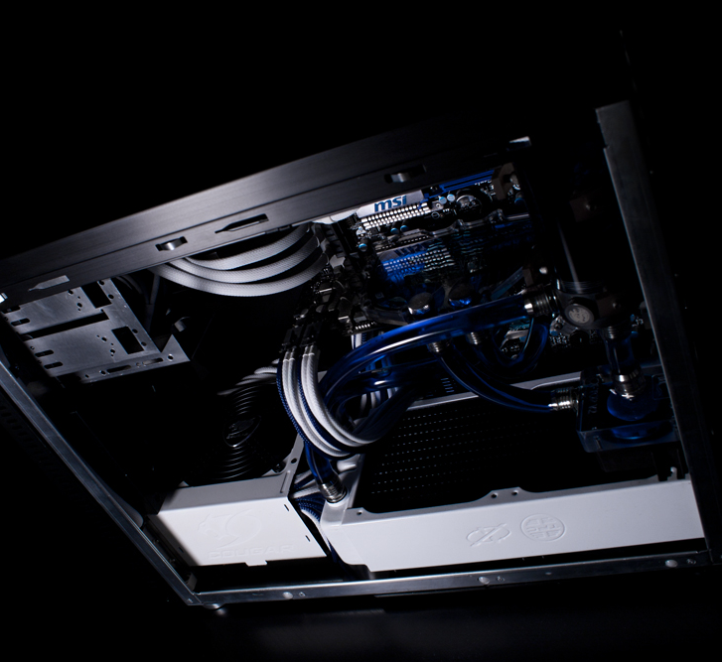  Datorkomponenter är för många entusiaster ett sätt att göra datorn snabbare, tystare och mer personlig exempelvis genom att montera vattenkylning i datorn.
– Jag kommer att fortsätta arbeta med datorentusiasterna i min nya roll som produktchef för datorkomponenter på Inet vilket är precis vad jag vill göra. Inet är otroligt bra på att se till helheten när det gäller både försäljning och kundservice. Jag hoppas kunna tillföra att Inet bland annat blir ännu bättre på sortimentet för entusiasterna, säger Marcus Tillberg, fd vd för Indomo Online.

Indomo Onlines verksamhet integreras helt i Inets befintliga verksamhet. Även garantiärenden övertas. Affären genomförs i månadsskiftet mars-april 2012.

För ytterligare information
Magnus Sjöbäck, pressansvarig, 070-445 15 99, magnus.sjoback@inet.se
Erik Wickman, vd, 0708-65 27 02, erik.wickman@inet.se
Bilder och hemsida www.inet.se

